LEÇON 4

LE COURAGE

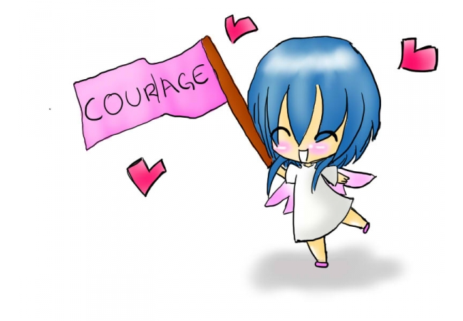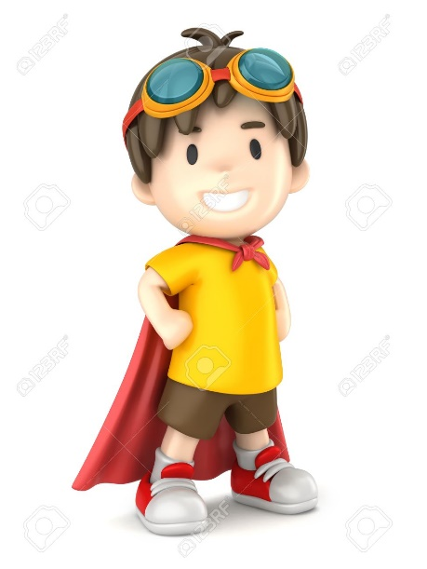

**PLAN DE LA LEÇON 4 : LE COURAGE**

Les parties 1 (la prière) et 2 (la citation) forment la base de cette leçon.

*En plus de ces parties, vous êtes libre de choisir des activités supplémentaires, des chansons, etc. dans les parties 3 à 6.*

*Nous vous avons fourni un certain nombre d'options parmi lesquelles vous pouvez choisir et nous avons essayé d'indiquer quel groupe d'âge apprécierait le plus cette activité, ce livre, etc.*

*Pour les enfants de moins de 3 ans, deux activités supplémentaires peuvent suffire (par exemple, une chanson et une histoire).*

*Pour ceux qui ont plus de 3 ans, vous pouvez allonger un peu la leçon (par exemple, une chanson, une histoire, du bricolage ou une activité).*

Beaucoup d'enseignants trouvent utile de commencer la classe par une chanson de « bonjour » ou de « salutations » qui est chantée au début de chaque classe.

En commençant par la même chanson de bienvenue chaque semaine, vous donnez un sentiment de cohérence et de familiarité au début de la classe.

Les enfants commenceront à avoir une idée de ce à quoi s'attendre et un rituel qui aide à établir l'environnement de la classe.

La chanson *Hello Song* est aussi un excellent moyen d'encourager doucement les enfants à se joindre au cercle pour que la classe puisse commencer.

Une chanson, qui consiste à souhaiter la bienvenue ou à dire bonjour à chaque ami, est aussi une façon de pratiquer la courtoisie et l'amabilité.

De la même manière, une chanson d'adieu offre une conclusion familière à la classe.

Il est possible de réviser votre *Hello Song*, en fonction des paroles, pour inclure le mot « au revoir » ou « adieu » afin que le même air soit utilisé et que seules les paroles soient changées.

Dans tous les cas, les chansons *Hello* et *Goodbye Song* devraient être simples, courtes et douces ! Il y a ici un certain nombre d'idées :

<https://www.youtube.com/watch?v=atNkI6QFZ50>

Et ici : <https://youtu.be/VkwsY1PqDXM>

Et enfin, vous devez garder à l'esprit que certaines des activités que vous pourriez choisir se prêtent à permettre à d'autres parents ou à des participants adultes d'aider avec la classe.

L'expérience a montré que l'histoire, le jeu ou les activités artistiques peuvent être d'excellentes occasions d'encourager les autres à enseigner ou à aider à se préparer à certaines parties d'une classe.

**Partie 1 : La prière**

Expliquez pourquoi nous commençons toujours par une prière :

« Nous commençons chaque classe par une prière parce que Dieu est la source de toutes les qualités spirituelles, et nous voulons faire appel à Lui pour nous aider dans notre développement spirituel ».

Choisissez une des prières suivantes pour que la classe puisse la réciter ensemble :

**Mon Dieu, guide-moi, protège-moi,**

**illumine la lampe de mon cœur**

**et fais de moi une étoile brillante.**

**Tu es le Fort, le Puissant.**

'Abdu’l-Bahá

ou

**Il est Dieu !**

**Ô Dieu, mon Dieu,**

**accorde-moi un cœur pur, pareil à une perle.**

'Abdu’l‐Bahá

|  |  |
| --- | --- |
| **PAROLES** | GESTES |
| **Mon Dieu** | Levez les deux mains vers le ciel, en regardant vers le haut,  comme s'il s'agissait de supplication. |
| **guide-moi** | Tenez le bras gauche devant vous avec la paume ouverte, face vers le haut.  Avancez votre main droite sur votre bras gauche du coude jusqu’à la main. |
| **protège-moi** | Mettez les deux mains sur la tête et inclinez légèrement la tête. |
| **Illumine** | (?) |
| **la lampe** | Souriez et regardez en levant les deux mains sur le côté et en les plaçant  au-dessus de votre tête, et faites en sorte que les bouts de vos doigts  se touchent, comme s'ils forment la forme d'une lampe. |
| **de mon cœur** | Mettez les deux mains sur le cœur. |
| **et fais de** | Serrez les mains fermement, deux fois, comme s'il s'agissait de former de l'argile. |
| **moi** | Mettez les deux mains sur le cœur. |
| **une étoile**  **brillante** | Ensuite, déplacez les deux mains vers le bas le long du côté de votre corps,  en agitant les doigts squ'à ce qu'ils soient à vos côtés. |
| **Tu es** | Pointez avec les deux doigts vers le ciel. |
| **le Fort** | Les deux bras ouverts et montrez vos muscles. |
| **le** | Ouvrez les deux mains vers le ciel. |
| **Puissant** | Inclinez légèrement la tête  tout en abaissant les mains ouvertes devant vous. |

|  |  |
| --- | --- |
| **PAROLES** | GESTES |
| **Il** | Pointez vers le ciel avec les deux index. |
| **est Dieu** | Levez les deux bras au-dessus de la tête et regardez en l'air. |
| **Ô Dieu** | Bougez les deux bras en avant et en arrière un peu en l'air. |
| **mon** | Mettez les deux mains sur votre cœur. |
| **Dieu** | Levez les deux bras au-dessus de la tête et regardez en l'air. |
| **accorde** | Bougez les doigts au-dessus de votre tête et agitez-les  comme si la pluie tombait. |
| **moi** | Mettez les deux mains sur votre cœur. |
| **un cœur pur** | Faites un cœur avec les deux mains devant la poitrine  (les index se touchant et les pouces se touchant). |
| **pareil à** | Mains droites, paume en l'air, devant vous. |
| **une perle** | Avec l'index et le pouce droit, dessinez une perle (un cercle)  sur la paume de la main gauche. |

**Partie 2 : Introduction et citation**

**Aujourd’hui, nous parlons du courage :**

Le courage, c'est de faire ce qui doit être fait, même quand c'est vraiment difficile ou effrayant.

Il faut du courage pour essayer de nouvelles choses.

Le courage c’est aller de l'avant, même lorsque vous avez envie d'abandonner, parce qu'il vous aide à faire de grandes choses !

Le courage vient quand nous défendons ce en quoi nous croyons et que nous avons confiance que Dieu nous aidera à traverser quoi que soit !

Le courage est la force de votre cœur et vous pouvez développer du courage en priant.

**Demandez aux enfants :**

**-** Avez-vous fait preuve de courage quand vous aviez peur avant ?

- Qu'est-ce que ça fait ?

- Pouvez-vous penser à une époque où vous avez montré du courage en essayant de faire quelque chose de nouveau ?

- Comment vous sentez-vous lorsque vous faites une erreur ?

- Pouvez-vous être courageux et réessayer ?

**Apprenons une citation pour nous aider à nous en souvenir :**

Pour les enfants de moins de 3 ans :

**Fortifiez-vous et que votre cœur s'affermisse**.

La Bible, Psaume 31:24

|  |  |
| --- | --- |
| **PAROLES** | GESTES |
| **Fortifiez-vous** | Montrez les muscles des bras |
| **et que votre cœur** | Posez les deux mains sur le cœur |
| **s'affermisse** | Tendez les deux bras au-dessus de la tête avec les poings fermés |



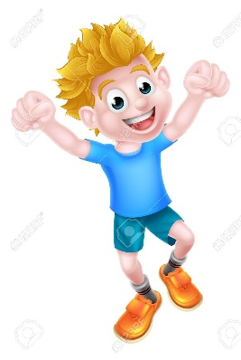

Pour les enfants de plus de 3 ans :

**La source du courage et de la puissance est la promotion de la parole de Dieu**

**et la fermeté dans son amour.**

Bahá’u’lláh

|  |  |
| --- | --- |
| **PAROLES** | GESTES |
| **La source** | Dessinez un cercle dans l'air devant vous. |
| **du courage** | Tendez les deux bras au-dessus de la tête avec les poings fermés. |
| **et de la puissance** | Montrez les muscles des bras. |
| **est la promotion de** | Les mains en position de prière. |
| **la parole de Dieu** | Les mains jointes s'ouvrent comme si elles imitaient un livre. |
| **et la fermeté** | Serrez les mains l'une contre l'autre devant vous. |
| **dans son amour.** | Dessinez un cœur dans l'air. |

**Partie 3 : Chansons**

**Courage** (sur l’air de « Frère Jacques »)

Je peux le faire, je peux le faire

Oui je peux, oui je peux.

Quand je pense que je peux,

Quand je pense que je peux

Je peux le faire, Je peux le faire.

**Le courage, c'est ma devise** (sur l’air de de *Bingo)*

[*https://www.youtube.com/watch?v=0IvC6fZYGMM*](https://www.youtube.com/watch?v=0IvC6fZYGMM)

J’ai une qualité en moi, et elle s’appelle Courag-e

*Refrain :*  C-O-U-R-A-G-E (ter)

Le courage c’est ma de-vise

Face à la peur, je me tiens debout, fort et cou-ra-geux

*Refrain*

Je trouve le courage de résoudre les choses,

je peux faire face aux défis.

*Refrain*

J’ai une qualité en moi, et elle s’appelle Courag-e

*Refrain :*

(changer la fin :) Nous restons forts aujourd’hui !

**Cette p’tite lumière à moi**  (Sur l’air de *This Little Light of Mine)*

<https://www.youtube.com/watch?v=dxZmKxGI7j0>)

Cette p’tite lumière à moi, j’vais la laisser briller x3

La laisser, la laisser, la laisser briller

Je ne laisserai personne l'éteindre, j’vais la laisser briller x3

La laisser, la laisser, la laisser briller

La cacher sous mon chapeau, non ! J’vais la laisser briller x3

La laisser, la laisser, la laisser briller

J’l’emporterai à travers le monde, j’vais la laisser briller x3

La laisser briller, la laisser briller, la laisser briller

Cette petite lumière à moi, j’vais la laisser briller x3

La laisser, la laisser, la laisser briller

**Partie 4 : Livres d'images ou histoires**

**Pour les enfants de moins de 3 ans :**

*Courage* par Bernard Waber

*The Daddy Mountain* par Feiffer

*The Doghouse* par Jan Thomas

*Sergio Makes a Splash* par Rodriguez

*Pete and Pickles* par Breathed

*Scardey Squirrel* par *Watt*

**Pour les enfants de plus de 3 ans :**

*The Little Engine that Could*  par Watty Piper

*Stuart’s Cape* par Pennypacker

*The Little Yellow Leaf* par Berger

*The lion on the Inside* par Rachel Bright

*The selfish crocodile* parFaustin Charles

**Partie 5 : Activités et bricolage**

**Faire une grotte** (pour les enfants de moins de 3 ans)

Discutez du fait que nous avons besoin de courage lorsque nous avons peur de quelque chose

et que certains d'entre nous peuvent avoir un peu peur de l'obscurité.

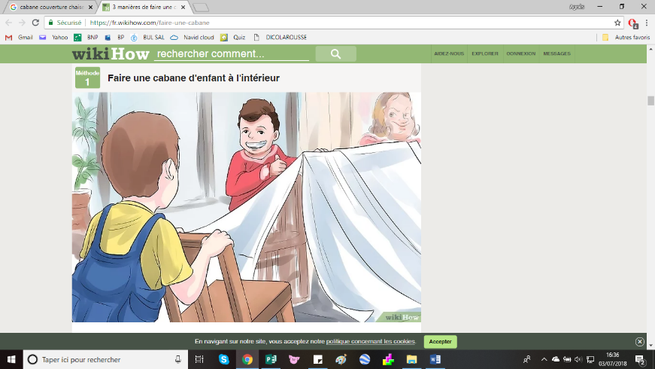

Faites une grotte et allez dans la grotte

pour être courageux dans l'obscurité.

Faites une grotte en drapant des couvertures sur des chaises.

Rentrez à l'intérieur avec une petite lampe torche

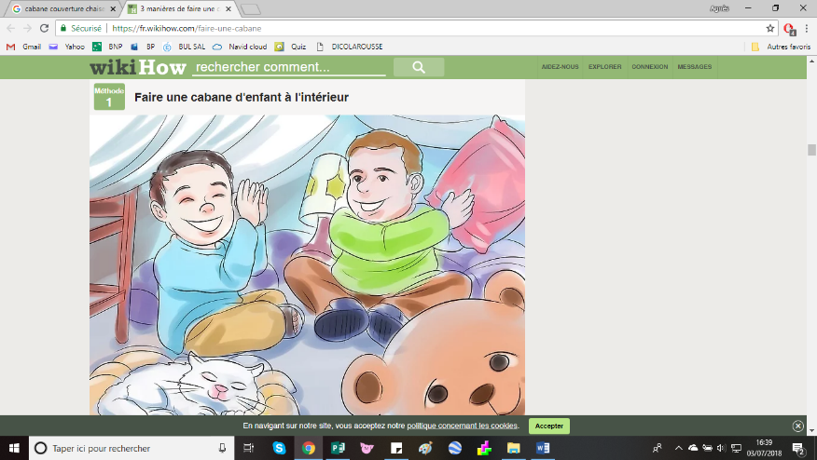et parlez aux enfants de la façon

dont nous pouvons affronter nos peurs avec courage.

**Faire une pizza** (pour les enfants de plus de 3 ans) :

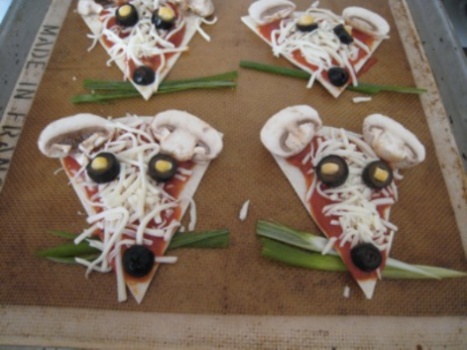

Discutez de la façon dont les souris ont peu de courage

lorsqu'elles entrent en contact avec des humains.

→ Faites des pizzas en forme de souris

pour renforcer leur compréhension du courage.

- Chaque enfant étale une boule de pâte

– vous pouvez leur donner une pizza entière

ou juste une tranche de pizza.

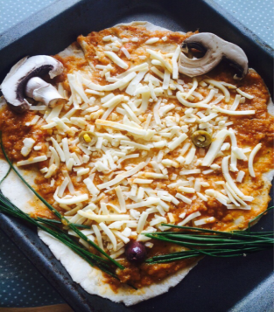

- Etalez de la sauce tomate.

- Saupoudrez de fromage râpé.

- Démontrez comment la décorer pour qu'elle ressemble à une souris

à l’aide de légumes, c’est-à-dire :

* une olive pour le nez,

* des champignons pour les oreilles,

* des olives et du maïs sucré pour les yeux

* de la ciboulette pour les moustaches.

- Faites cuire puis savourez !

**Partie 6 : Jeux**

**Sac mystère** (pour les enfants de plus de 3 ans)

Discutez de comment, lorsque nous ne sommes pas sûrs de quelque chose,

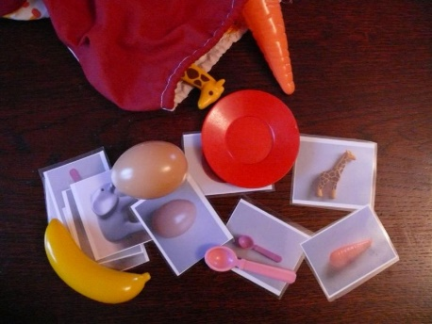nous devons faire preuve de courage.

→ Jouez au jeu du sac mystère

- Présentez aux enfants un sac à cordon plein de petits objets.

- Permettez-leur de mettre à tour de rôle leur bras dans le sac

pour choisir un objet.

- Laissez-les le sentir dans leur main sans le sortir du sac,

puis deviner ce que c'est.

- Puis le sortir pour voir ce que c'est.

- Encouragez-les pour avoir deviné !

**Fais de ton mieux** (pour les enfants de plus de 3 ans)

Discutez du fait qu’il faut du courage pour développer

une nouvelle compétence et faire de son mieux.

→ Jouez au jeu **"*Fais de ton mieux"***

- Montrez aux enfants des petites balles à grain,

des petites balles ou même du papier brouillon entortillé.

- Mettez un panier, un seau ou une boîte

à une petite distance des enfants.

- Montrez comment viser et jeter les objets dans le réceptacle.

- Permettez-leur d'essayer un par un.

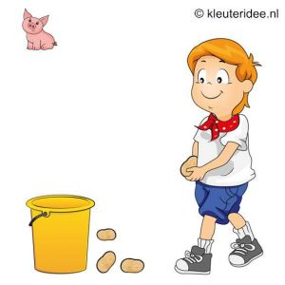

- Puis reculez un peu le réceptacle

jusqu'à ce que ce soit plus difficile

pour les enfants,

mais toujours possible.